Організація дистанційного навчання в коледжі
У зв’язку з поширенням на території України гострої респіраторної хвороби COVID-19, запровадженням загальнонаціонального карантину та переведенням студентів коледжу на дистанційне навчання навчальним закладом були створені всі умови для отримання якісних знань студентами.
Всі викладачі пройшли підвищення кваліфікації при Сумському державному університеті: «Використання безкоштовних онлайн-ресурсів для організації навчального процесу в дистанційній формі» та активно впроваджують нові форми навчання у роботі зі студентами.

Основну роботу було спрямовано на опанування безкоштовних сервісів Google.

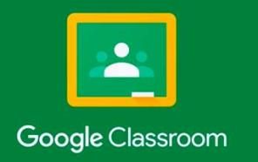
Google Classroom – безкоштовний сервіс для навчальних закладів.

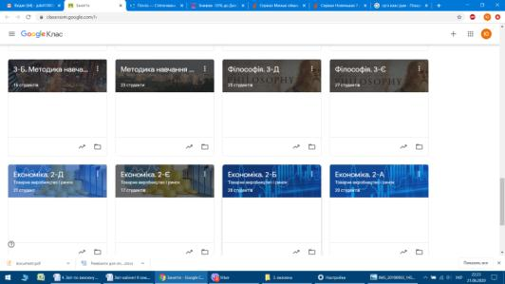
Google Classroom об’єднує в собі: Google Drive для створення і обміну завданнями, Google Docs, Sheets and Slides для написання текстів і створення презентацій, Gmail для спілкування і Google Calendar для розкладу (наприклад, ви можете спланувати конференцію в Zoom, який дозволяє автоматично додавати заплановані зустрічі в календар – про це в розділі про Zoom).
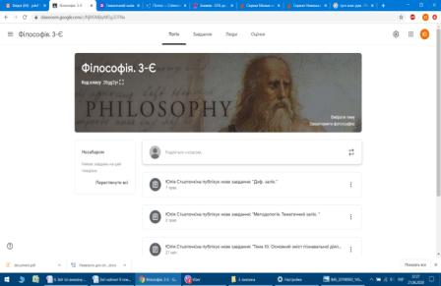

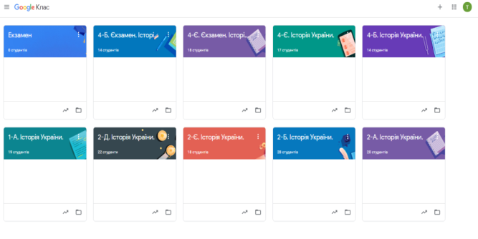
На базі платформи Google Classroom, було створено класи за предметами, де студенти виконували он-лайн тести, створені за допомогою Google-Форм.
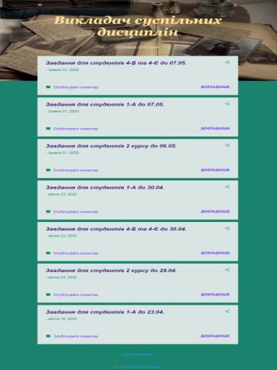

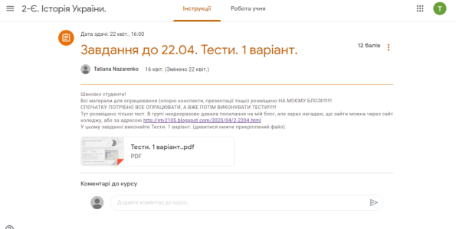

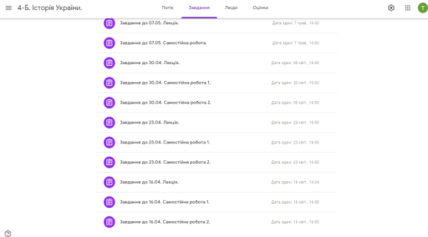
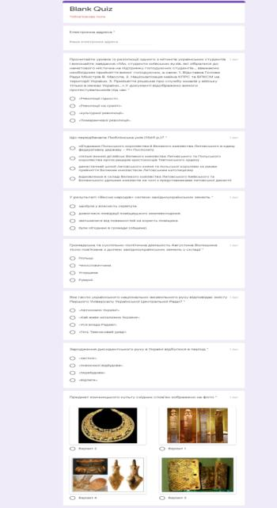
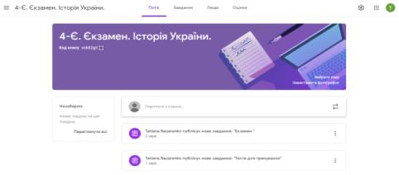
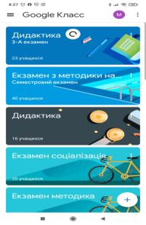





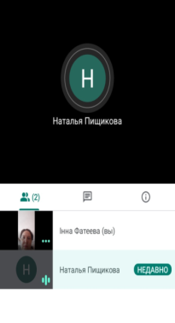
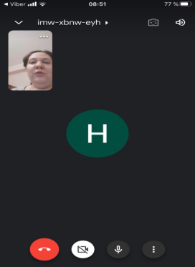
Проводили он-лайн Лекції у Google Meet, Zoom та Viber, продивлялися відео за посилання з You Tube.
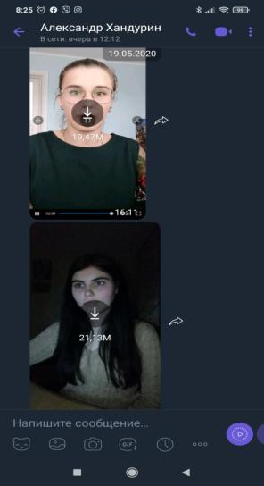

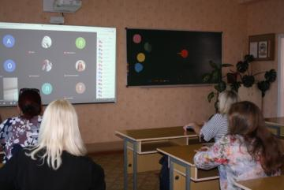
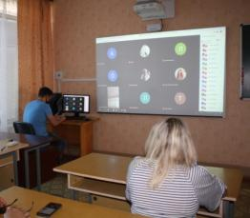

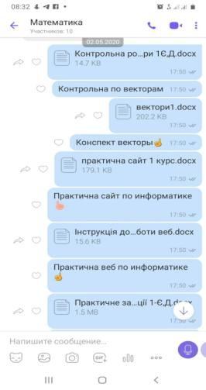
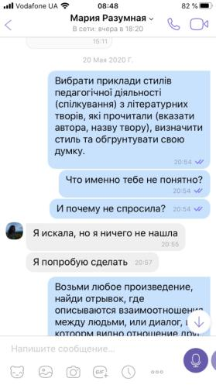
Для студентів, які не мали можливості працювати у Google Classroom, були створені групи у Viber,Telegram, де студенти отримували матерали та виконували завдання, отримуючи індивідуальну консультацію викладача та роботу над помилками.


Окремі студенти не мали можливості використовувати дані ресурси, оскільки вони потребують мережі інтернет, яка є не у всіх населених пунктах. Для них навчання здійснювалось через безпосереднє спілкування з викладачами в телефонному режимі.


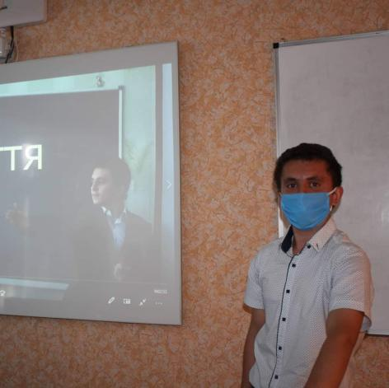
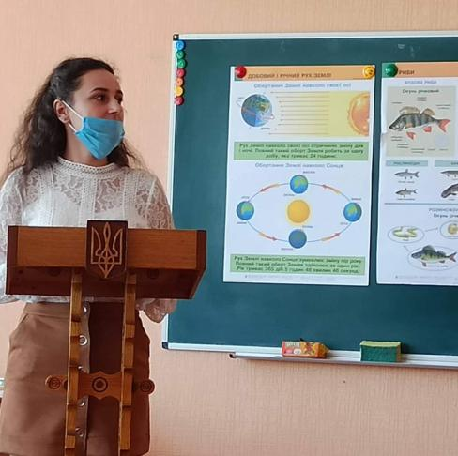
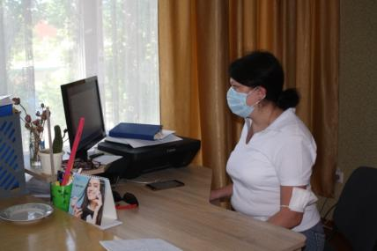
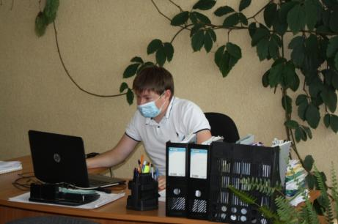
При послабленні карантинних обмежень студенти коледжу мали можливість відвідувати навчальний заклад відповідно до рекомендацій МОЗ.

